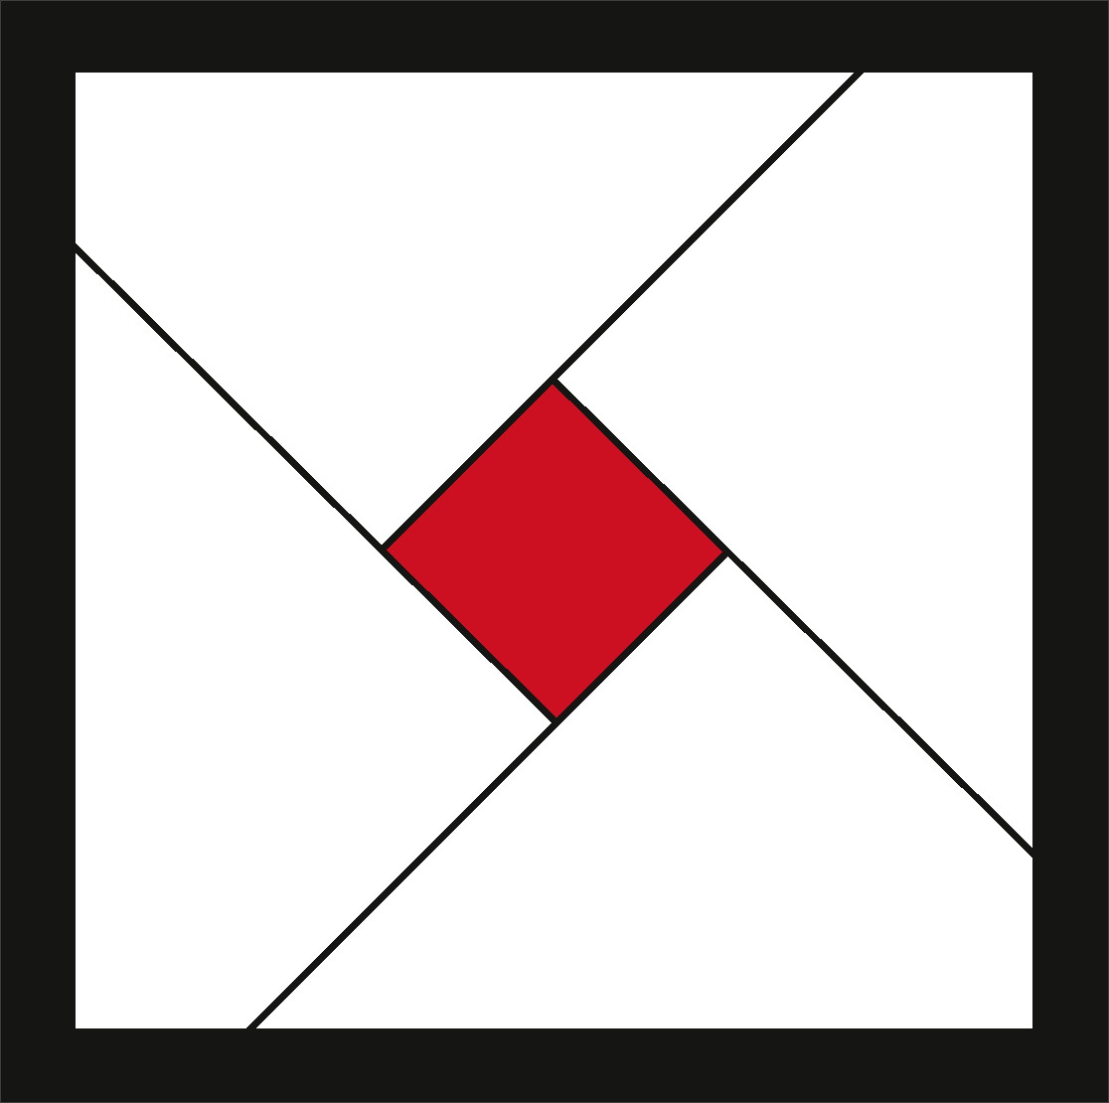

PRESSEINFORMATION

20. August 2018

Art Düsseldorf 2018
Galerie Dorothea van der Koelen, Mainz & Venedig

Die Mainzer Galeristin und Verlegerin Dr. Dorothea van der Koelen, deren besondere Verdienste um die Kunst im Jahr 2015 mit der Max-Slevogt-Medaille des Landes Rheinland-Pfalz ausgezeichnet wurden, präsentiert auf der ART DÜSSELDORF etablierte Spitzenkünstler der internationalen Avantgarde.

Im Mittelpunkt stehen Meisterwerke und Raritäten der Gegenwartskunst wie die des französischen Streifenkünstlers Daniel Buren, der grandiosen Papierkünstlerin Lore Bert, des italienischen Zero-Künstlers Turi Simeti, des Malers des Lichtes Raimund Girke oder des Altmeisters der konkreten Kunst François Morellet.

Die international erfolgreiche Papierkünstlerin Lore Bert (* 1936), die in Mainz und Venedig lebt und arbeitet, lässt aus fernöstlichen Papieren Collagen, Bildobjekte, Transparente und Skulpturen sowie ganze Environments entstehen. Konstruktive Formen, Architekturelemente, Buchstaben und Zahlen bilden Lore Berts Formenvokabular. Die Werke von Lore Bert wurden in weit mehr als 250 Ausstellungen in 28 Ländern gezeigt, darunter mehr als 40 Museumsausstellungen. 2016 feierte sie ihren 80. Geburtstag mit der Wanderausstellung »Im Banne der Kulturen – Fragile Werte«. Auf der Art Düsseldorf 2018 präsentiert die Galerie eines ihrer beeindruckenden großformatigen Werke mit Blattgold und weißem Japanpapier sowie weitere neue Arbeiten in verschiedenen Formaten und Farben.

Der weltberühmte französische Streifenkünstler und vielfache Biennale- und Documenta-Teilnehmer Daniel Buren (*1938), der 2007 mit dem ›Praemium Imperiale‹ ausgezeichnet wurde und 2016 zur Neueröffnung der ›Fondation Louis Vuitton in Paris‹ das segelartige Dach des Gehry-Baus mit leuchtenden Farbflächen überzog, zeigt die Galerie Dr. Dorothea van der Koelen zwei Arbeiten aus der Serie Encore des Carrés. Die jeweils aus 16 Holztäfelchen bestehenden Werke zeigen 8,7 cm breite weiße, stets vertikal verlaufende Streifen, die Buren an Architekturen oder „in-situ“ installiert und welche zum Signet des Künstlers geworden sind.
Die Farbe Weiß (mit sämtlichen Weißtönen) im Werk Raimund Girkes (*1930, †2002) und der Aspekt des Lichtes in seinen Bildern sind unmittelbar miteinander verknüpft. Gezeigt wird ein Werk der 70er Jahre in einem wunderbaren warmen Weiß und reduzierter, nahezu monochromer Bildsprache. Erst bei genauerem Hinsehen erschließt sich der malerische Duktus, der immer auch an Schreiben erinnert. Wenn er die Farbe auf seine Leinwände aufbringt, erzeugt er trotz des Vermeidens jeglicher Gegenstandslosigkeit der scheinbar achromen Farbigkeit seiner Bilder Illusionen von Räumlichkeit. Der Eindruck von Licht und Schatten, der dem Werk seine Tiefe verleiht, wird verstärkt durch Bewegungsrhythmus und Strukturen, die in seinen Bildern werkimmanent sind.

Mohammed Kazem (*1969) aus Dubai, der auf der Biennale 2013 den Länderpavillon der Vereinigten Arabischen Emirate gestaltete und von der Galerie Dr. Dorothea van der Koelen in Mainz im Rahmen der Ausstellung »Zahlen – Zeit – Zeichen« bereits 2003 ausgestellt wurde, zeigt sein Werk Keyboard aus dem Jahr 2015. Die Arbeit besteht aus einer Aluminiumplatte, auf der in fünf Reihen seriell Schlüsselhaken aus Edelstahl angebracht sind. Die Schlüssel selbst sind lediglich aufgemalt, wodurch dem ›Schlüsselbrett‹ jegliche Funktion entzogen wird. Für Kazem typisch, verweist auch diese Werkgruppe darauf, dass Kunst genau dort beginnt, wo Funktion endet.

Der US-amerikanische Künstler Joseph Kosuth (*1945) gilt als Pionier und einer der wichtigsten Vertreter der Konzeptkunst. In den 50ern wendet er sich von der traditionellen Malerei ab und stellt fortan die Idee/ das Konzept in den Mittelpunkt. Mit seinem Werk »One and three chairs« setzte er mit einem Stuhl, einer Photographie des Stuhls in Originalgröße und der Lexikondefinition des Begriffs ›Stuhl‹ einen Meilenstein in der Kunstgeschichte. Ende der 60er Jahre schloss er sich der ›Art and Language Group‹ an und beschäftigt sich seither mit Sprachtheorien und mit dem Verhältnis von Begriff und Wirklichkeit sowie dem Problem von Kunst und Kunstkritik. In der zweiteiligen Glasarbeit For: 294+T.R. nimmt Joseph Kosuth Bezug auf die philosophischen Abhandlungen Ludwig Wittgensteins

Den 90. Geburtstag von François Morellet (*1926) würdigte die Galerie Dr. Dorothea van der Koelen in Mainz im Jahr 2016 mit der Ausstellung »For my Birthday« und zeigte neuste Arbeiten des kurz darauf verstorbenen Großmeisters der konkreten Kunst. In seinen Werken bezieht er den immateriellen Raum in seine Konzeption mit ein, wenn er seine oft nach Zufallsprinzipien konzipierten Strukturbilder und Raumkonstruktionen herstellt. Präsentiert wird seine Arbeit Faut le fer. Auch hier ist die Linie das Urelement des französischen Altmeisters der konkreten Kunst. Sie zeugt von seiner großen Liebe zu „sehr einfachen Sachen, beinahe Nichtsen, die gelegentlich geometrische Formen annehmen“ – und seinem Humor.

Hauptthema des niederländischen Künstlers Jan van Munster (*1939) sind Kraft und Energie, die er oft in klaren geometrischen Formen veranschaulicht. Mit seinen energiebezogenen Objekten und Installationen, unter Verwendung von Licht (Neon + Argon), hat der Künstler zahlreiche Kunst-am-Bau Projekte realisiert. Seine Ratio-Brainwave formuliert die Frage nach der Sichtbarmachung von Gedanken auf energiegeladene Weise.

Turi Simeti (*1929) ist einer der bekanntesten Vertreter der italienischen Zero-Bewegung aus dem Umkreis von Lucio Fontana und Piero Manzoni. Seine monochromen Arbeiten haben minimalistische und klare Formen, sein gesamtes Oeuvre wird von dem Oval begleitet. Er spielt mit Licht und Schatten auf der Oberfläche der monochromen Leinwand, die Form gibt dem Bild einen Raum. Es geht ihm stets um die eigene Präsenz des Kunstwerks, um dessen Existenz im Raum und nicht um irgendeine Aussage des Künstlers im Werk. Gezeigt werden seine neusten Schöpfungen, in denen er verschiedenste Variationen seiner berühmten ›Ovali‹ zum Besten gibt. Im Januar 2018 wurden Arbeiten des italienischen Zero-Künstlers in einer Einzelausstellung in der CADORO – Zentrum für Kunst und Wissenschaft in Mainz gezeigt. Dazu erschien ein Katalogbuch.

Schon früh experimentierte Martin Willing (*1958) mit Schwerkraft, Magnetismus, elektrischem Strom und Gleichgewicht und bildete dadurch eine Grundlage für seine späteren Arbeiten, die vielfach auf physikalischen Gesetzen basieren. Seine Gravitationsspiele in Titan und Aluminium haben nicht selten eine berührende, bisweilen sogar eine humorvolle Komponente. Die „gegenstandslosen“ Figuren aus Metall „reagieren“; das macht sie so besonders, denn auf diese Weise treten sie in Dialog zum jeweiligen Betrachter. Im Oktober 2018 würdigt die Galeristin den 60. Geburtstag von Martin Willing mit einer umfangreichen Einzelausstellung in der CADORO.

Günther Uecker (*1930) zählt zu den international hochgeachteten deutschen Künstlern der zweiten Hälfte des 20. Jahrhunderts. Ende der 50er Jahre entwickelte er im Umkreis der deutschen Zero-Gruppe seine Nagelstrukturen, für die er heute weltbekannt ist. Die erste Begegnung zwischen Dr. Dorothea van der Koelen und Günther Uecker ereignete sich im Jahr 1983. Daraufhin entstanden über drei Jahrezente lang in enger Zusammenrbeit insgesamt 99 Editionen, darunter auch 41 Prägedrucke. Gezeigt werden verschiedene mittel- und großformatige Prägedrucke sowie das bibliophile Buch Uecker Graphein.

Zu allen Künstlern liegen Publikationen aus, die gerne eingesehen werden können. Auf Wunsch schicken wir Bilddaten in Hochauflösung mit allen entsprechenden Angaben zum Werk an die betreffenden Redaktionen.

Die bedeutende Galerie Dorothea van der Koelen in Mainz wurde im Jahr 1979 von der damals erst 19-jährigen Dorothea van der Koelen ins Leben gerufen. Heute führt sie zwei Galerien, darunter ›La Galleria‹, die 2001 gegründet wurde und als die kleine venezianische Schwester gilt, einen Verlag für Kunstwissenschaft (Chorus-Verlag), die ›Dr. van der Koelen Consulting‹ und die ›van der Koelen Stiftung für Kunst und Wissenschaft‹. 2014 eröffnete sie in Mainz die ›CADORO – das Zentrum für Kunst und Wissenschaft‹. Die Galeristin studierte Kunstgeschichte, Philosophie, Buchwesen, Romanistik und Logik an der Johannes Gutenberg-Universität in Mainz und wurde 1993 mit dem Dr. phil. promoviert. 2015 erhielt sie die Max-Slevogt Medaille in Anerkennung langjähriger und besonderer Verdienste um die bildende Kunst in Rheinland-Pfalz. Aktuell wurde sie von Frau Ministerpräsidentin Malu Dreyer für die Dauer der 17. Legislaturperiode in das Kuratorium der Stiftung Rheinland-Pfalz für Kultur berufen. Im kommenden Jahr 2019 feiert die Galerie Dr. Dorothea van der Koelen ihr 40-jähriges Jubiläum.

In Kürze in Mainz:
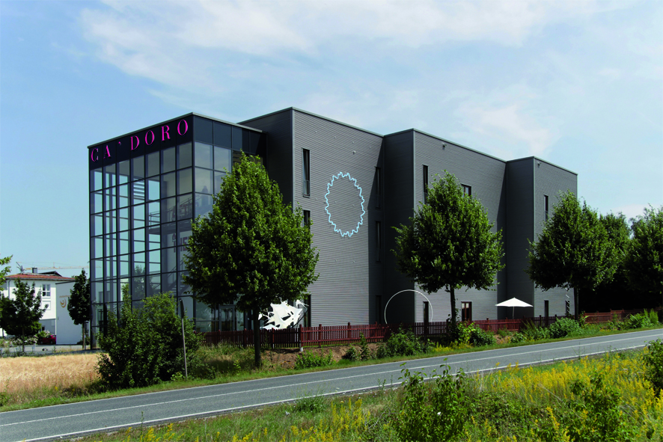
CADORO –
Zentrum für Kunst und Wissenschaft,
August-Horch-Straße 14, 55129 Mainz

18.08. – 06.10.2018
»Carolin Liebl und Nikolas Schmid-Pfähler«
20.10. – 22.12.2018
»Martin Willing – Zum 60. Geburtstag«
ab 18.8.2019
»war - ist – wird. 40 Jahre Galerie van der Koelen«

Zurzeit in Venedig:

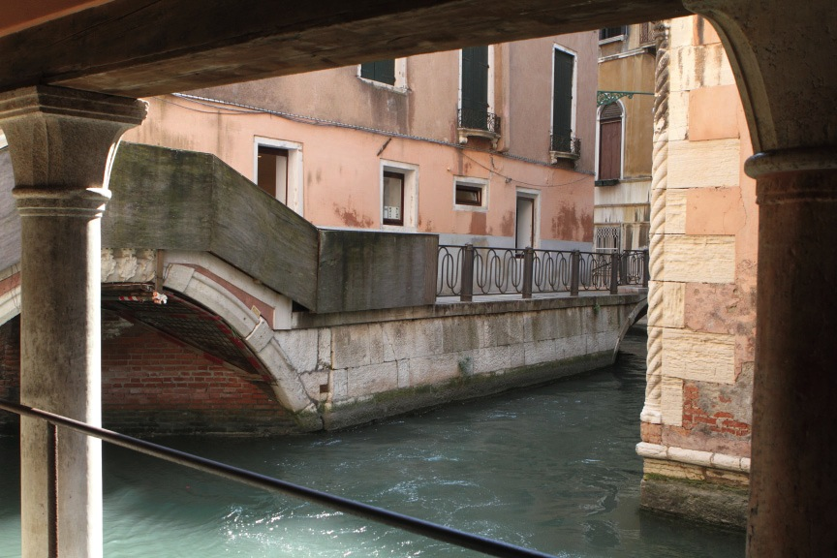
LA GALLERIA Venezia,
San Marco 2566, Calle Calegheri,
30124 Venezia

Zeitgleich zur »Kunst-Biennale«
ab 23.5. – 25.11.2017
»Attached Beside Beyond Architecture«

mit Werken von: Lore Bert, Daniel
Buren, Mohammed Kazem, Wulf Kirschner,
Arne Quinze, Vera Röhm, Turi Simeti,
Günther Uecker und Martin Willing

Kontakt:
Dr. phil. Dorothea van der Koelen
dvanderkoelen@chorus-verlag.de
Mobil: +49 – (0) 171 – 4 208 280

Galerie Dorothea van der Koelen · CADORO in Mainz · LA GALLERIA Venzia
Tel.: +49 – (0) 61 31 – 3 46 64 + 21 91 883 · Fax: +49 – (0) 61 31 – 36 90 76
Tel.: +39 – 041 – 52 07 415 · Fax: +39 – 041 – 277 80 80 · Mob. +39 – 327 – 692 3 693

Bilder zum Direkt-Download sowie weitere Presseinformationen in Kürze unter:
www.galerie.vanderkoelen.de

